四川省仪陇中学校教学设计表
备课时间：
年 级 |  | 高20 22 级 |  | 学 科 |  | 历史
课题名称 |  | 南京国民政府的统治和中国共产党开辟革命新道路 |  | 课 型 |  | 新授课
设 计 者 |  | 贾泽东 |  | 课 时 |  | 第 课时
育 人  目 标 |  | 了解南京国民政府的成立；认识中国共产党开辟革命新道路的意义；认识红军长征的意义。
学 习  目 标 |  | ①基于史料教学制造认知冲突，学生在史料分析和构建历史逻辑的过程中理解南京国民政府统治的反动性和国共两党在革命道路上的选择，培养学生历史解释的核心素养。
 |  | ②通过创设情境与历史推导，学生充分理解中国共产党独立探索出一条“农村包围城市、武装夺取政权”的革命新道路，体会民主革命的艰难与复杂。培养学生唯物史观和家国情怀的核心素养
 |  | ③通过史料辨析与史论结合，学生明确红军长征的过程是中共在曲折中坚持革命道路的过程，培养学生史料分析的核心素养。
学 习  重 点 |  | 认识到国共两党因背叛和坚持革命的不同而形成对峙局面，中共因开辟革命新道路有利推动了新民主主义革命的蓬勃发展。 |  | 学 习  难 点 |  | 理解红军长征的过程是中共重新坚持革命新道路的过程，中共探索革命新道路的过程是独立自主解决中国问题，联系革命实际形成“工农武装割据”思想的过程，是马克思主义中国化的生动体现。
核 心  问 题 |  | 理解红军长征的过程是中共重新坚持革命新道路的过程，中共探索革命新道路的过程是独立自主解决中国问题，联系革命实际形成“工农武装割据”思想的过程，是马克思主义中国化的生动体现。
课 时  目 标 |  | ①基于史料教学制造认知冲突，学生在史料分析和构建历史逻辑的过程中理解南京国民政府统治的反动性和国共两党在革命道路上的选择，培养学生历史解释的核心素养。
 |  | ②通过创设情境与历史推导，学生充分理解中国共产党独立探索出一条“农村包围城市、武装夺取政权”的革命新道路，体会民主革命的艰难与复杂。培养学生唯物史观和家国情怀的核心素养
 |  | ③通过史料辨析与史论结合，学生明确红军长征的过程是中共在曲折中坚持革命道路的过程，培养学生史料分析的核心素养。
教学过程
 | 学习内容 |  | 教师活动 |  | 学生活动 |  | 设计意图
任务一 | 一、革命道路的选择：南京国民政府的统治 |  | 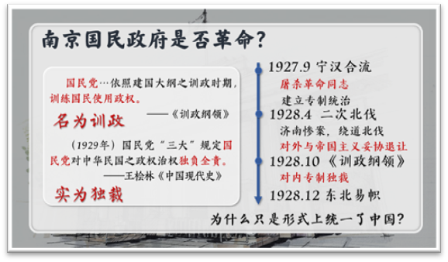  [问题探究一]南京国民政府是否革命？  [材料对比]  1,对待革命：背弃誓言，一致反共  材料一 “吾愿死于青天白日之旗下，吾为国民革命而死，吾为三民主义而死，亦即为共产主义而死也。”  ——《黄埔军校第三期同学录·序》（1925年12月）  材料二 从1927年３月到1928年上半年，31万革命者倒在血泊中…共产党员锐减到一万多人。  ——纪录片《必由之路》解说词  2.对外：讲述济南惨案后蒋介石绕道北伐，说明南京国民政府对帝国主义妥协退让  3.对内：分析《训政纲领》（节选）及其评价，说明南京国民政府对内专制独裁  材料三 国民党…依照建国大纲之训政时期，训练国民使用政权。  ——《训政纲领》  材料四 （1929年）国民党“三大”规定国民党对中华民国之政权治权独负全责。  ——王桧林《中国现代史》  [教师梳理]教师通过对宁汉合流、二次北伐、《训政纲领》和东北易帜等具体史事的讲解凸显国民党对革命的抛弃、对外妥协退让和对内专制独裁的统治特点，引导学生理解南京国民政府的反动本质。 |  | [学生对比]  学生在对比同一地点的不同事件中进行比较，产生问题：为什么同为革命党，曾经的革命党却没有继续现在的革命？从革命道路的角度进行深入思考 |  | 将国共冲突放在历史发展的大背景下审视，通过引导学生分析国共冲突背后的深层次原因在于革命道路的不同选择
任务二 | 二、革命道路的探索：工农武装割据开辟革命新道路 |  | 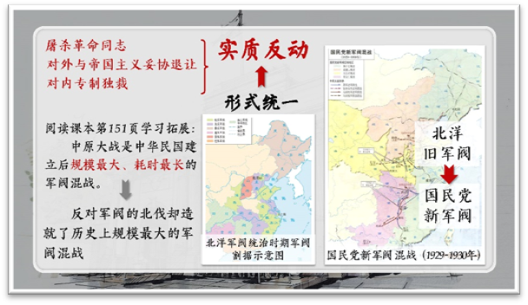  [问题探究二]南京国民政府为什么只是形式上统一了中国？  [图片展示]展示《北洋军阀统治时期军阀割据示意图》和《国民党新军阀混战（1929 - 1930年）》两幅地图  [教师过渡]在学生通过阅读课本131页学习拓展和两幅军阀割据示意图后，指出原本是反对军阀的北伐却造就了历史上规模最大的军阀混战，可见南京国民政府没有实现反封建的目标，在形式统一的中国下进行的反动统治，也能从民族资产阶级的发展中反映。 |  | [学生分析]  学生学习南京国民政府各项措施，在教师梳理下进行分类，理解南京国民政府的统治实质是反动的统治 |  | 依据国民革命反帝反封建的特点，列举南京国民政府的统治举措形成对比，通过史料分析，理解南京国民政府形式统一，实质反动的统治特点
任务三 | 三、革命道路的曲折：红军长征 |  | 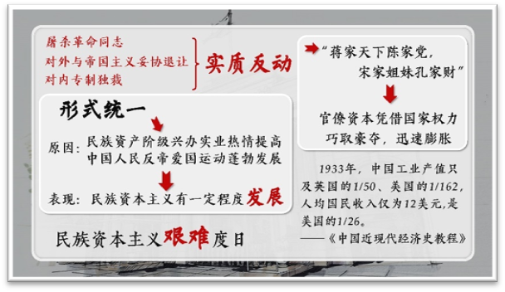  [教师梳理]依据南京国民政府形式统一中国和实质进行反动统治的两大特点，通过历史逻辑推导这一时期民族资本主义发展的显著特点：虽然有一定发展，但在官僚资本主义的膨胀和外国资本主义的压迫下艰难度日，体现出艰难发展的特点。  [教师过渡]从政治经济的角度我们发现，反革命的阴霾挥之不去，那革命的力量又在何方？  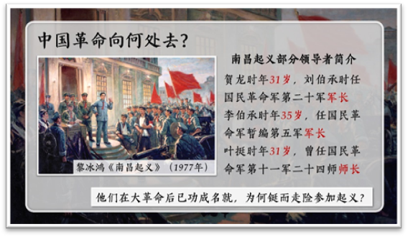  [问题探究三]中国革命向何处去？  - 南昌起义的主要领导者可以说功成名就，为什么愿意在黑暗的社会现实面前毅然坚持革命？为什么能够抛弃名利职位参加起义？ |  | [学生阅读]  学生阅读课本131页[学习拓展]，通过了解中原大战的史实，理解南京国民政府只在形式上统一中国的实质是国民党新军阀代替了北洋旧军阀，军阀割据的局面并没有改变。
任务四 | 课堂总结  与认识深化 |  | 通过本节课的学习，我们明确在革命道路的选择上，国民党反动派和其建立起的南京国民政府背弃了曾经的革命理想，形式上的统一无法挽救中国革命，反而逐步走向反动统治。而中国共产党在大革命失败后仍然坚持革命，在斗争方式上开始武装反抗国民党反动派，革命的中心逐步向农村地区转移，在革命实践中独立探索出“农村包围城市，武装夺取政权”的革命新道路，形成了“工农武装割据”思想。但正确的革命道路因为“左”倾错误的影响没能继续坚持导致了红军长征的开始，但通过遵义会议尝试独立解决中国问题，最终长征的胜利表明革命的新道理必须重新坚持，事实也证明这条革命新道路能够最终走向新民主主义革命的胜利。 |  | [学生回答]  通过阅读课本找到民族资本主义有一定程度发展的原因和表现  [学生思考]  南昌起义的革命者为何抛下荣华坚持革命，引发学生深入思考。 |  | 通过逻辑推导构建学生知识体系，从上层建筑对经济基础影响的角度分析民族资本主义艰难发展的原因。  从历史情结联系生活现实，引导学生进一步思考
作 业  设 计 |  | 点睛训练
板 书  设 计 |  | 一、革命道路的选择：南京国民政府的统治  二、革命道路的探索：工农武装割据开辟革命新道路  三、革命道路的曲折：红军长征
教 学  反 思 |  | 1.本课主题明确，线索明晰，但缺乏针对具体历史事件的描绘与刻画，但加上该内容难以完成教学任务；不易凸显主题。  2.本课意在明确主线，创设情境，但通过设问创造历史情境的感知力和情境意识不强，授课感染力不够。

